安徽省高等学校师资培训中心
各高等学校：
2013年岗前培训教师在线学习平台于11月15日正式开通，现将学习账号分发给你们，请各认真组织好这项工作。为避免网络拥堵，在线学习分四批次进行，请按附件2的时间安排通知本校老师上线学习，后台自动记录学习状态，考核结果定于2014年4月18日公布在我中心网站上。
第一批合肥以北高校：学习时间2013年11月15日至12月25日，第二批合肥本科高校：学习时间2013年12月26日至2014年2月15日，第三批合肥专科高校，巢湖学院及安庆、池州、铜陵市高校：学习时间2014年2月16日至3月15日，第四批芜湖、宣城、滁州、马鞍山、黄山市高校:学习时间2014年3月16日至4月15日。
此外，平台上新列《高校青年教师师德修养》、《心理学在高校教学过程中的应用》、《高校青年教师素质培养与教学能力提升》三门课程供新进教师在线浏览，不做考核要求。
联系人：吴王华 0553-3869300 13635533988
附件1：在线学习流程
附件2：在线学习账号分配表
安徽省高等学校师资培训中心
2013-11-15

附件1： 在线学习流程
一、必修部分学习：打开在线学习平台http://ah.enetedu.com/，在首页右上方会员登录处输入分配给你的邮箱和密码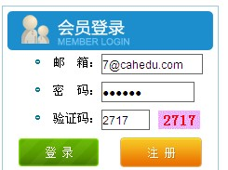。然后点击登录，点击进入个人中心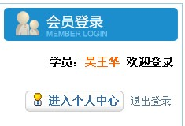，点左上方的课程列表，点课程后面的现在报名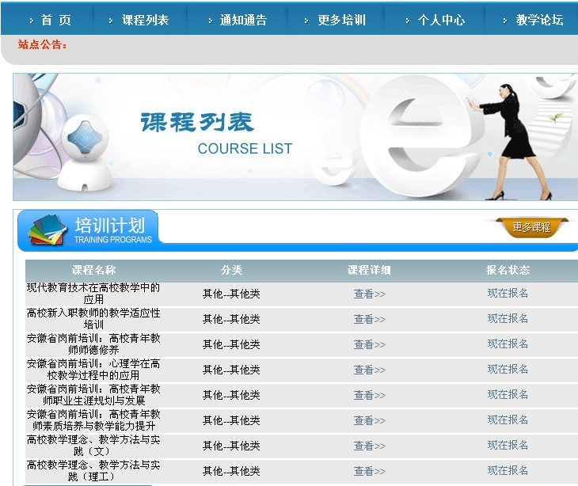，完善个人信息后点最下方的提交。点黄色的进入培训按钮，点确定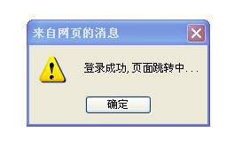，此时这门课程就可以学习了。这时必修部分出现，逐节学习即可。章节按钮变成绿色即表示该节已学习完成。
二、课件下载：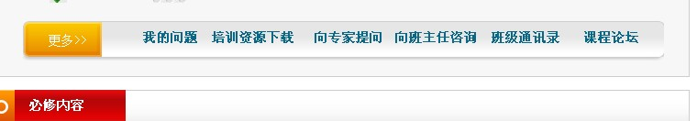

三、密码修改：进入个人中心后，点个人资料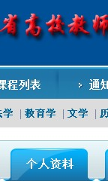，点修改密码。

注意事项：学习中途找不到所学课程了，请重新点击网址输入栏的平台链接http://ah.enetedu.com/，进入学习平台首页，再点进入个人中心，点击更多课程（记住不是更多培训），即可查看到自己之前所选全部课程。

